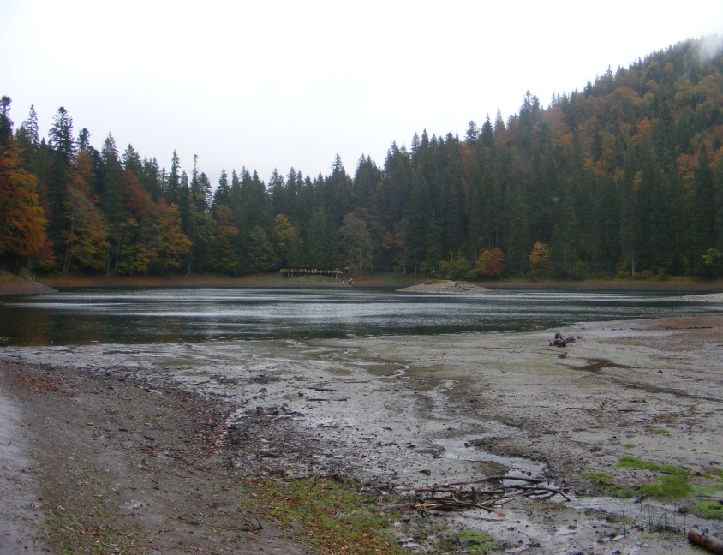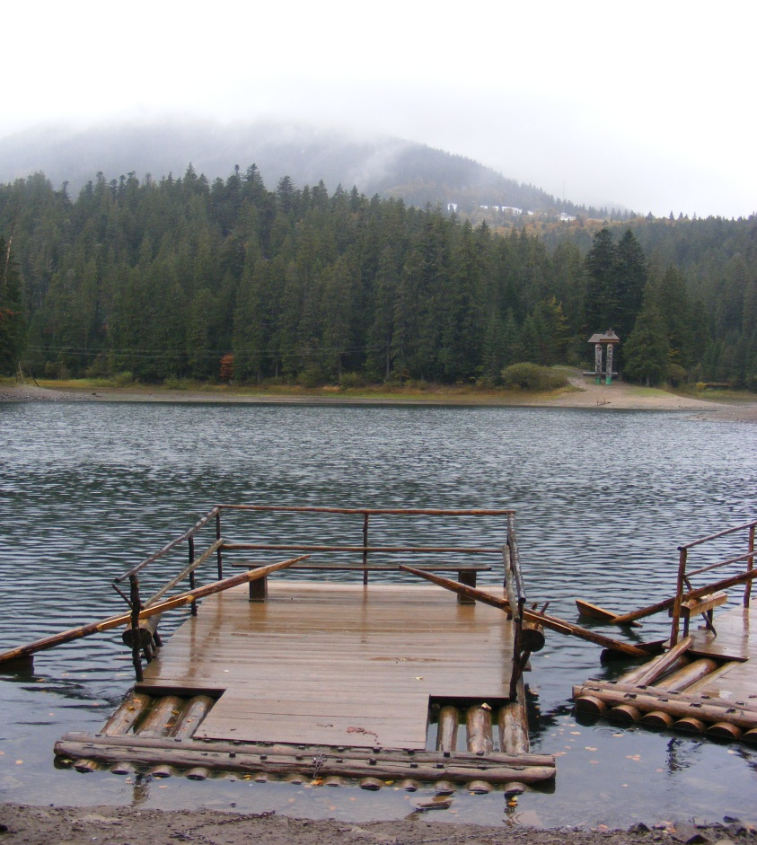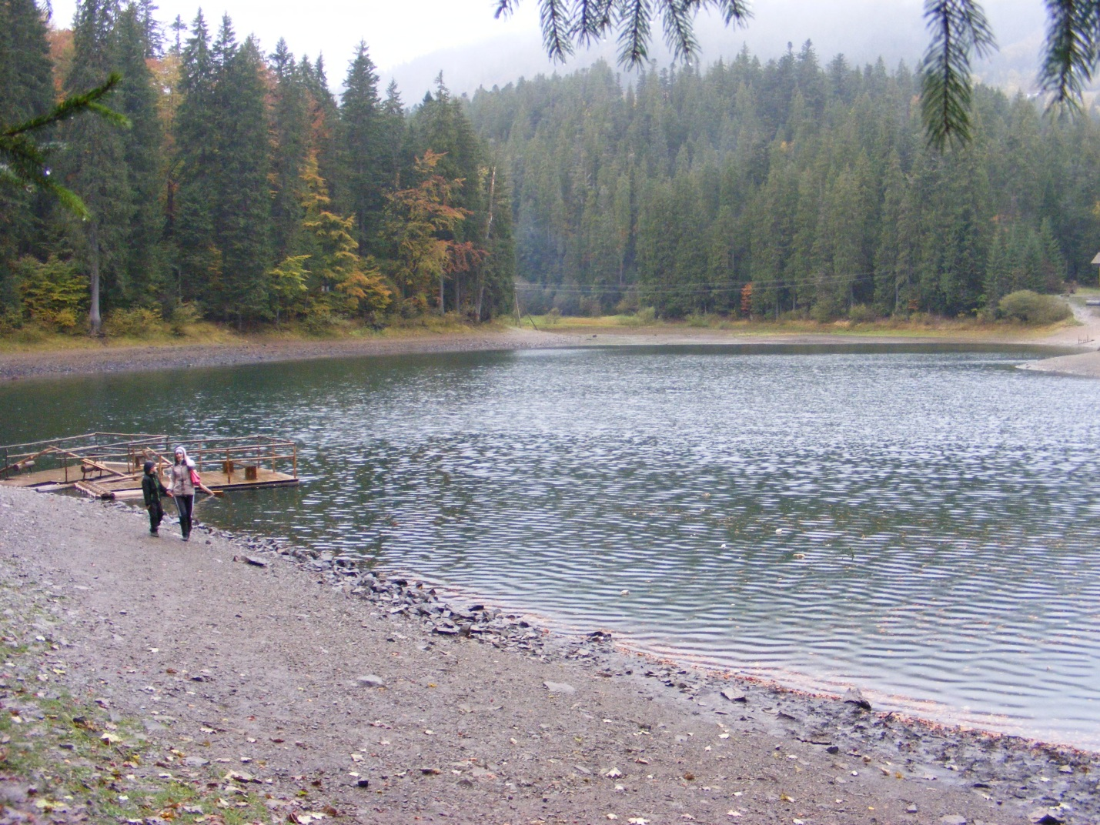

МРІЇ ЗБУВАЮТЬСЯ

***Мрії збуваються.***

**Есе**

Україна… Як багато значить ця назва для справжнього українця. Оспівана у віршах, омріяна в оповіданнях, наша країна є красивою, багатою на традиції, що формувалися роками. А зараз ці традиції є обличчям нашої дорогої серцю України. Україна – унікальна країна. Унікальність полягає не тільки в особливостях національної кухні (борщ, вареники, сало тощо), як вважає багато людей, але й у розмаїтті природних багатств. В Україні є такі унікальні, але маловідомі цікаві місця, як: найбільший в світі штучний ліс на Херсонщині, співаючи тераси під Харковом, водоспад Біле каміння близько Кривого Рогу, Мавринська площа на Дніпропетровщині, яку порівнюють з англійським Стоунхенджем. Окремо слід відмітити природу нашого краю: різноманітна, дивовижно гарна…Вона надихає на творчість… У нас є все:

* Гори: г.Говерла має висоту 2061м над рівнем моря і є найвищою точкою Карпат;
* Ліси: Чорний ліс на Кіровоградщині, букові та смерекові ліси Карпат, найстаріший ліс Полісся, де вік дерев сягає 200 років;
* Болота: Сфагнове болото у Чорному лісі, Ірдинське болото на Черкащині, частина Ольманських боліт тощо;
* Вулкани: грязьовий вулкан «Старуня» в Івано-Франківській області;
* Моря: Чорне та Азовське;
* Ріки: Дніпро, Дністер, Південний Буг, Дунай тощо;
* Пустелі: Олешківські піски – другий за розмірами піщаний масив у Європі, що знаходиться на Херсонщині;
* Озера: 20 тисяч озер: найбільш глибоководне озеро Світязь; Синевир у Карпатських горах; найбільш прісне озеро, що утворилося біля річки Дунай – Ялпуг, найглибше - Кагул тощо.

Дивлячись на мою зацікавленість рідною країною, батьки купили мені мапу України, щоб я міг вивчати географію нашого краю. Повісивши мапу на найвиднішому місці, я постійно видивлявся назви цікавих місць. Відшукавши чергову назву, я звертався до Інтернету, щоб дізнатися подробиці. Багато інформації почув про різні міста, ліси, ріки, гори тощо, але найбільше зацікавило мене досить незвичне озеро Синевир, що знаходиться в Карпатах. Передача за передачею, я дізнавався все більше і більше про це озеро Але, як говориться у відомому прислів’ї, краще один раз побачити, аніж сто раз почути. Дуже мені захотілося побувати на цьому озері. Більше року вивчав я інформацію про Синевир і відвідати озеро вже стало моєю мрією. І ось, нарешті, батьки зробили мені такий подарунок і я помандрував до Карпат, щоб побачити свою мрію. Нелегким видався шлях до Синевиру. Різні обставини, зокрема погодні умови, хотіли перешкодити мені потрапити на озеро. Але «дорогу здолає той, хто йде». І ось я біля озера Синевир… Воно насправді таке гарне, як я чув про нього і уявляв собі. Величне, красиве, холодне… Але усе по порядку…

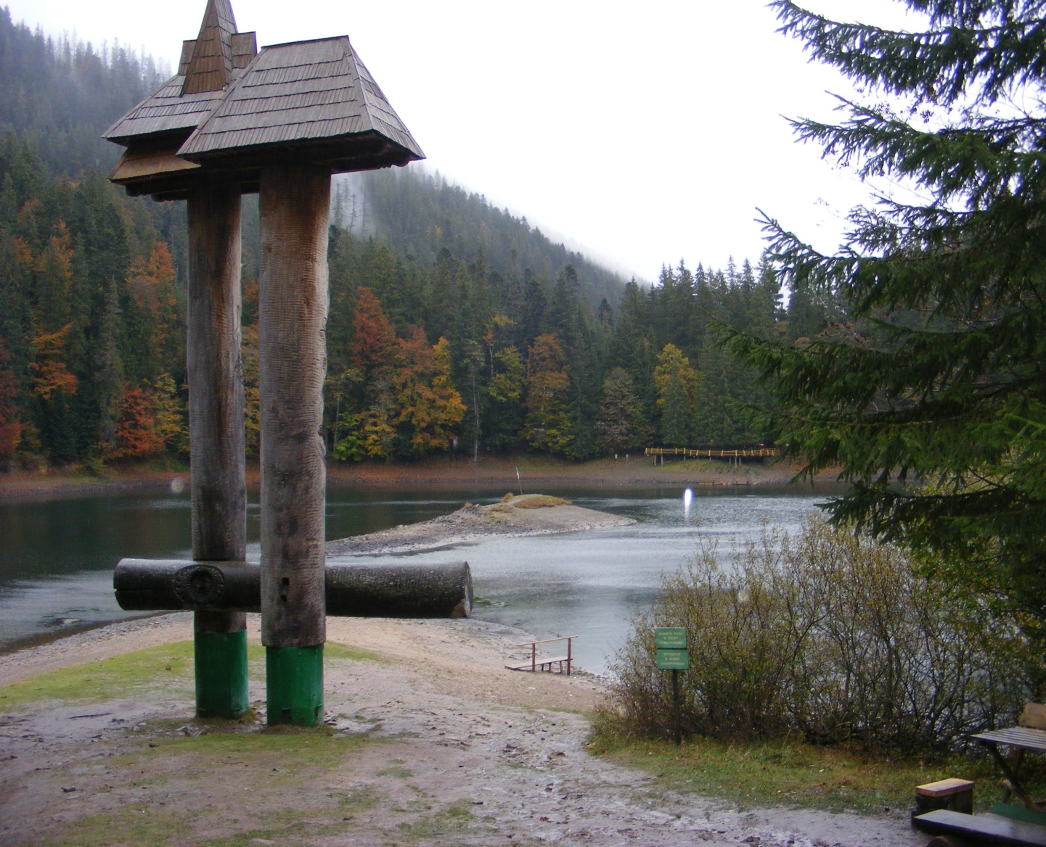

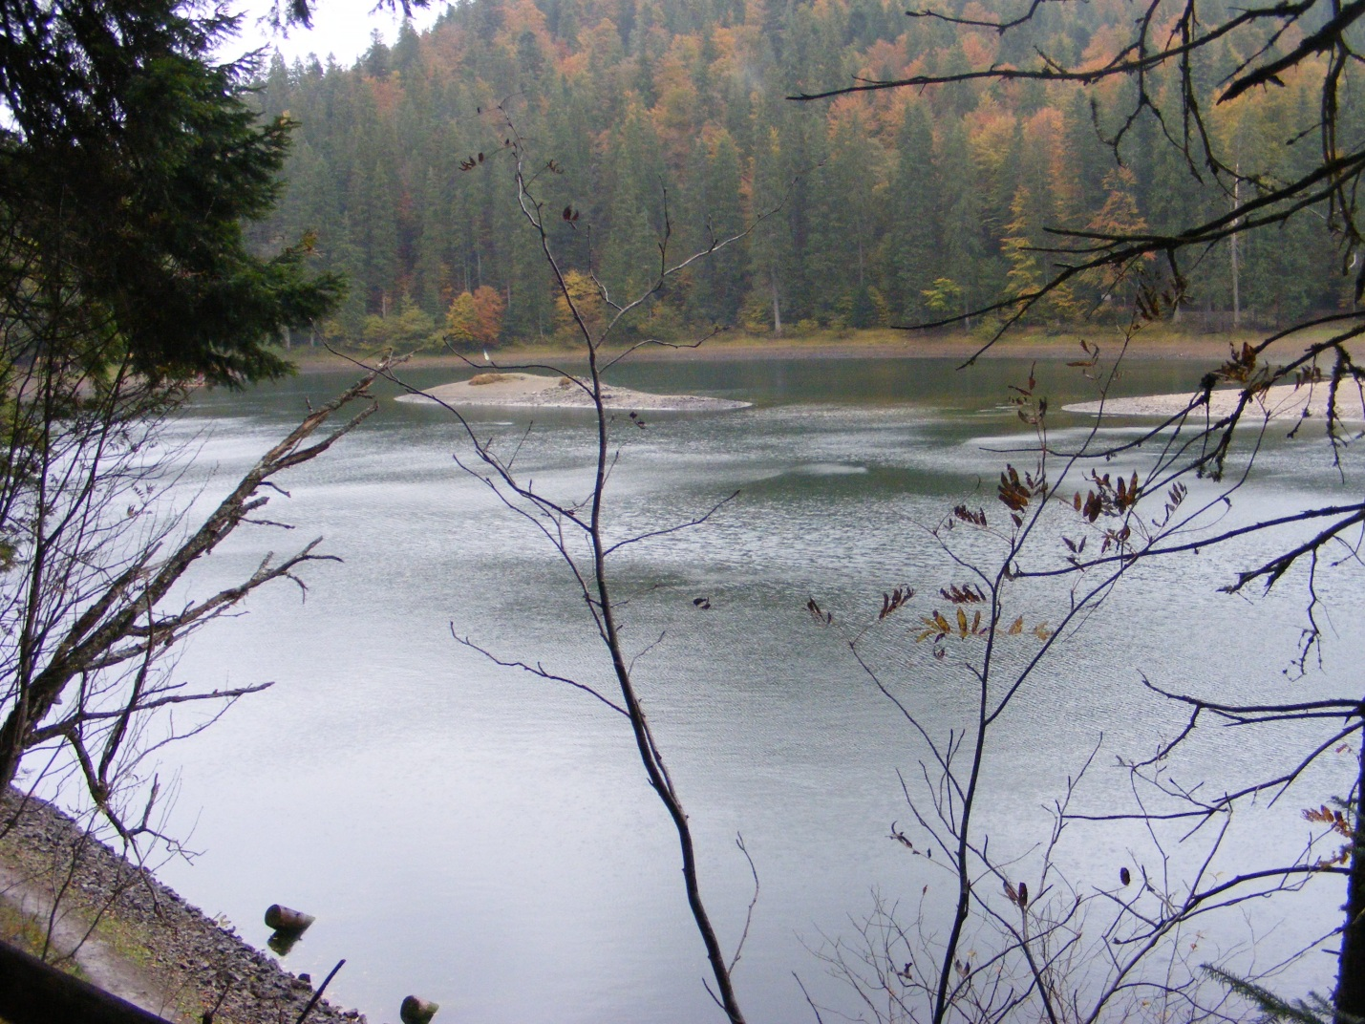

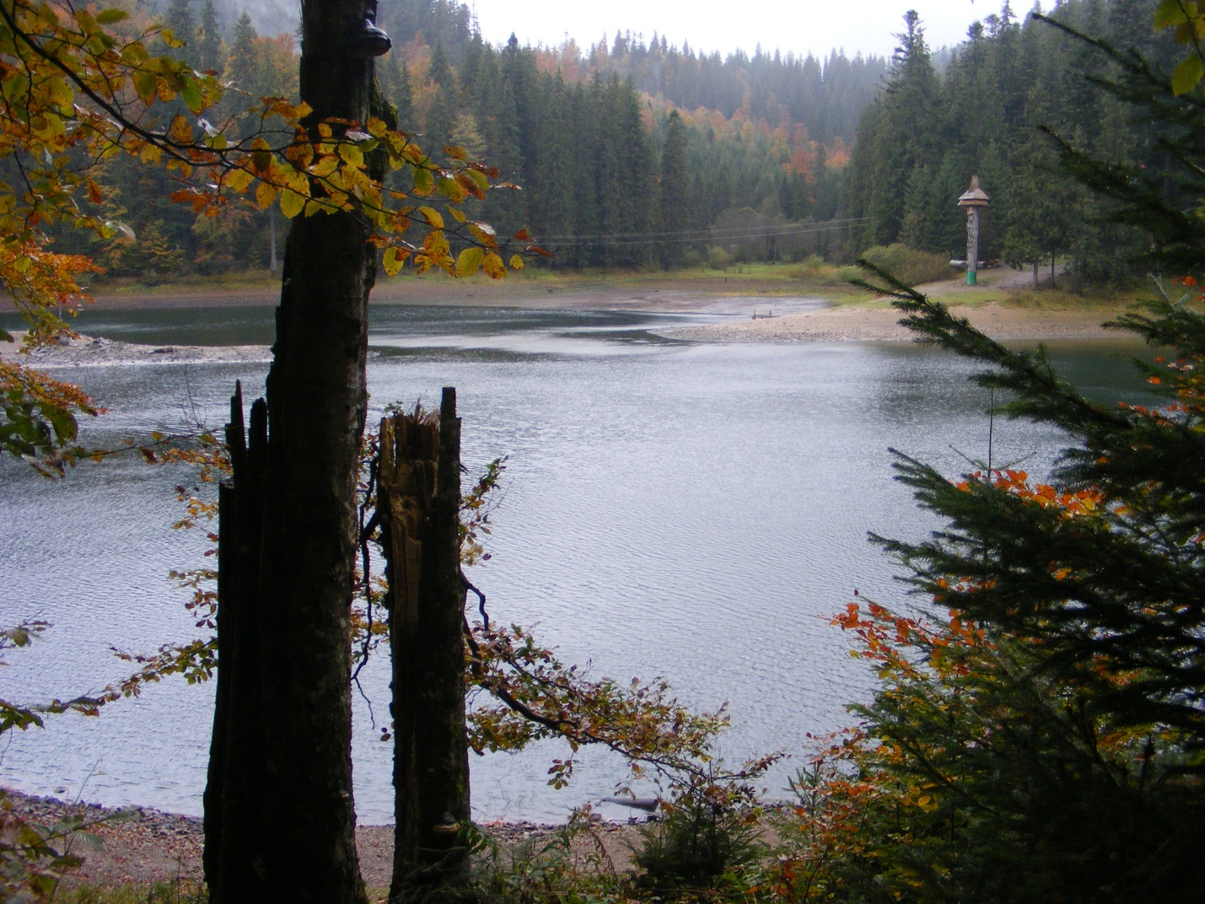

Синевир, який також називають Морським оком, є найвідомішим і найбільшим з озер Карпат. Озеро розташоване в верхів’ях річки Теребля. Площа озера сягає 4-5 га. В озері живе багато риби, зокрема форелі. На території біля озера створений Національний парк Синевир.

***Історія озера***.

Синевир знаходиться на висоті 989м над рівнем моря. Постає питання: як могло з’явитись озеро на висоті, що значно вища рівня моря? Озеро утворилося в після льодовий період в результаті потужного зсуву близько 10 тисяч років тому. Гірські кам’янисті породи перегородили швидкий струмок, утворивши природну греблю. Озеро живиться трьома гірськими струмками.

***Озеро сьогодні.***

Середня глибина озера Синевир складає 10-12 м, а максимальна – 22м, що майже сягає розміру дев’ятиповерхового будинку. Але, на жаль, коли я відвідував озеро, рівень води у ньому дещо впав через дуже сухе і спекотне літо. Кількість води, що надходить, знизилась, а витік залишився на звичайному рівні. Цікаво те, що, обійшовши озеро навколо, я не побачив місце, звідки витікає вода. А справа у тому, що витік води відбувається на глибині. Цей струмок з’являється значно нижче на схилі.

Як я вже зазначав, озеро має другу назву - «Морське око». Така назва виникла через те, що посередині озера є невеликий острів, немов зіниця ока.

Ще одна річ, якій я дуже здивувався, це струмок біля озера, з якого можна пити воду. Дуже важко уявити, що у наш час можна пити воду, що не пройшла сучасні фільтри. Але природа має найкращі і найдосконаліші фільтри у світи. Вода зі струмка була дуже смачною.

Озеро оточено різноманітними деревами, що наче безмовна охорона віками стоїть на сторожі Синевиру. Вік деяких дерев сягає 150 років.

***Місцева легенда.***

Неможливо було не помітити незвичну скульптуру на березі озера заввишки 13м. Як я дізнався, скульптура пов’язана з дуже красивою й сумною легендою, у котрій розповідається про велике кохання між пастухом на ім’я Вир та дочкою графа на ім’я Синь. Одного дня, коли граф відвідував свої землі у горах і перевіряв роботу пастухів, він взяв з собою свою дочку. Синь познайомилася з пастухом на лузі, куди вона прийшла, почувши, як той грає на сопілці. Коли батько дізнався, що його дочка кохає звичайного пастуха, він заборонив їм бачитися. Коли це не допомогло, граф наказав вбити Вира, що і було зроблено. На нього скинули великий камінь зі скелі.

Коли про це дізналася Синь, вона побігла до каменю, обійняла його і заплакала. Вона так довго плакала, що з її сліз утворилося озеро, синє, немов очі Синь, а посередині видно той самий камінь. З того часу це озеро й зветься Синевир. А скульптура зображає фігури Синь та Вира. Як зазначив екскурсовод, багато людей приїздить на озеро, щоб одружитися.

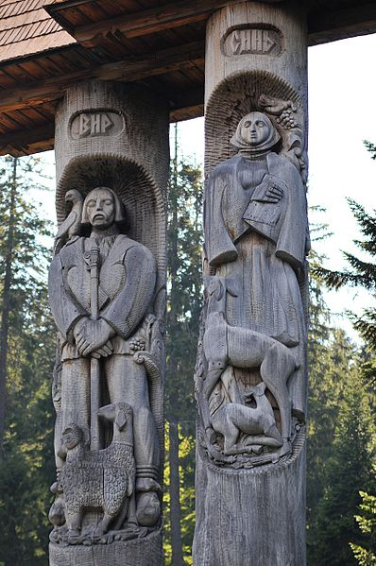

***Флора і Фауна.***

Як зазначалося під час екскурсії на території біля озера Синевир живуть бурі ведмеді, вовки, дикі кабани, рисі, куниці, видри, борсуки, горностаї, олені, козулі, білки тощо. З птахів територію біля озера вважають своєю домівкою такі різновиди: глухар, рябчик, канюк, пугач, довгохвоста сова, дятли, дрозди і навіть білий та чорний лелеки, дикі качки. 43 види тварин, що водяться на території парку занесені до Червоної книги України.

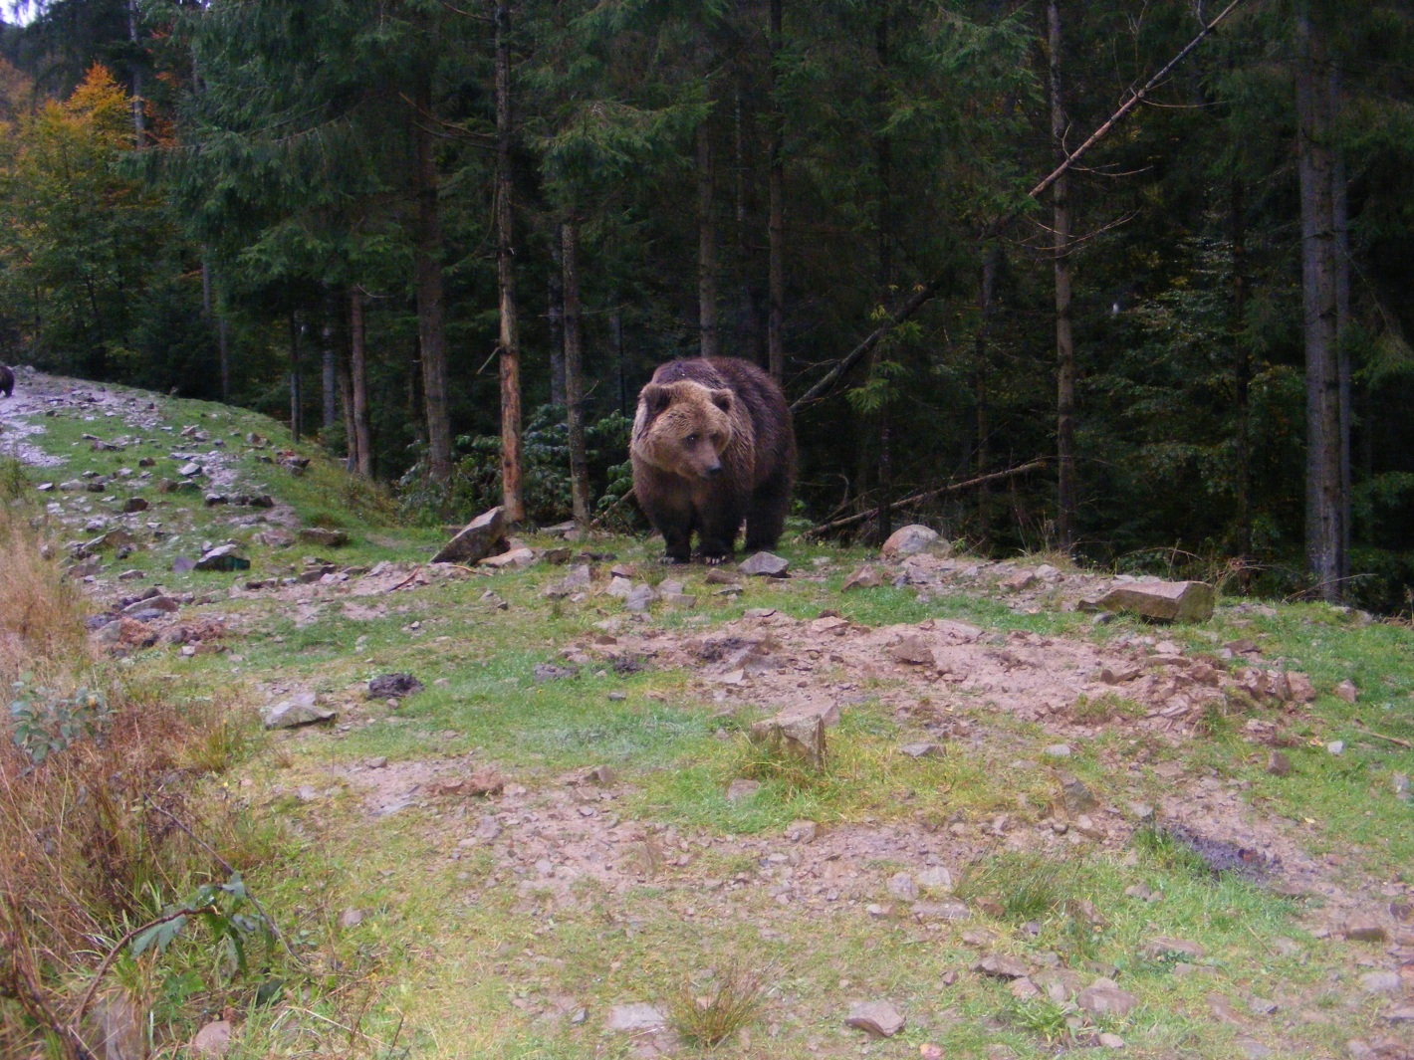

Ось такого ведмедя я бачив у реабілітаційному центрі для ведмедів, що знаходиться неподалік озера Синевир. ***Реабілітаційний центр для бурих ведмедів*** відноситься до національного парку Синевир. І це не випадково. Адже ця територія за ландшафтними та кліматичними умовами відповідає природному середовищу існування ведмедів. Тут у належних умовах тримають ведмедів, що зазнали жорстокого поводження.

На території парку вчені-дослідники нараховують близько 1726 видів рослин. 53 види занесені до Червоної книги України.

Ще багато чого можна розповісти про озеро Синевир та однойменний парк, але краще побачити все це своїми очима. Тож раджу усім хоча б раз відвідати унікальне озеро нашої країни. У свою чергу, я не збираюсь зупинятися на побаченому, але й надалі продовжу досліджувати різноманітну та чудову природу України.